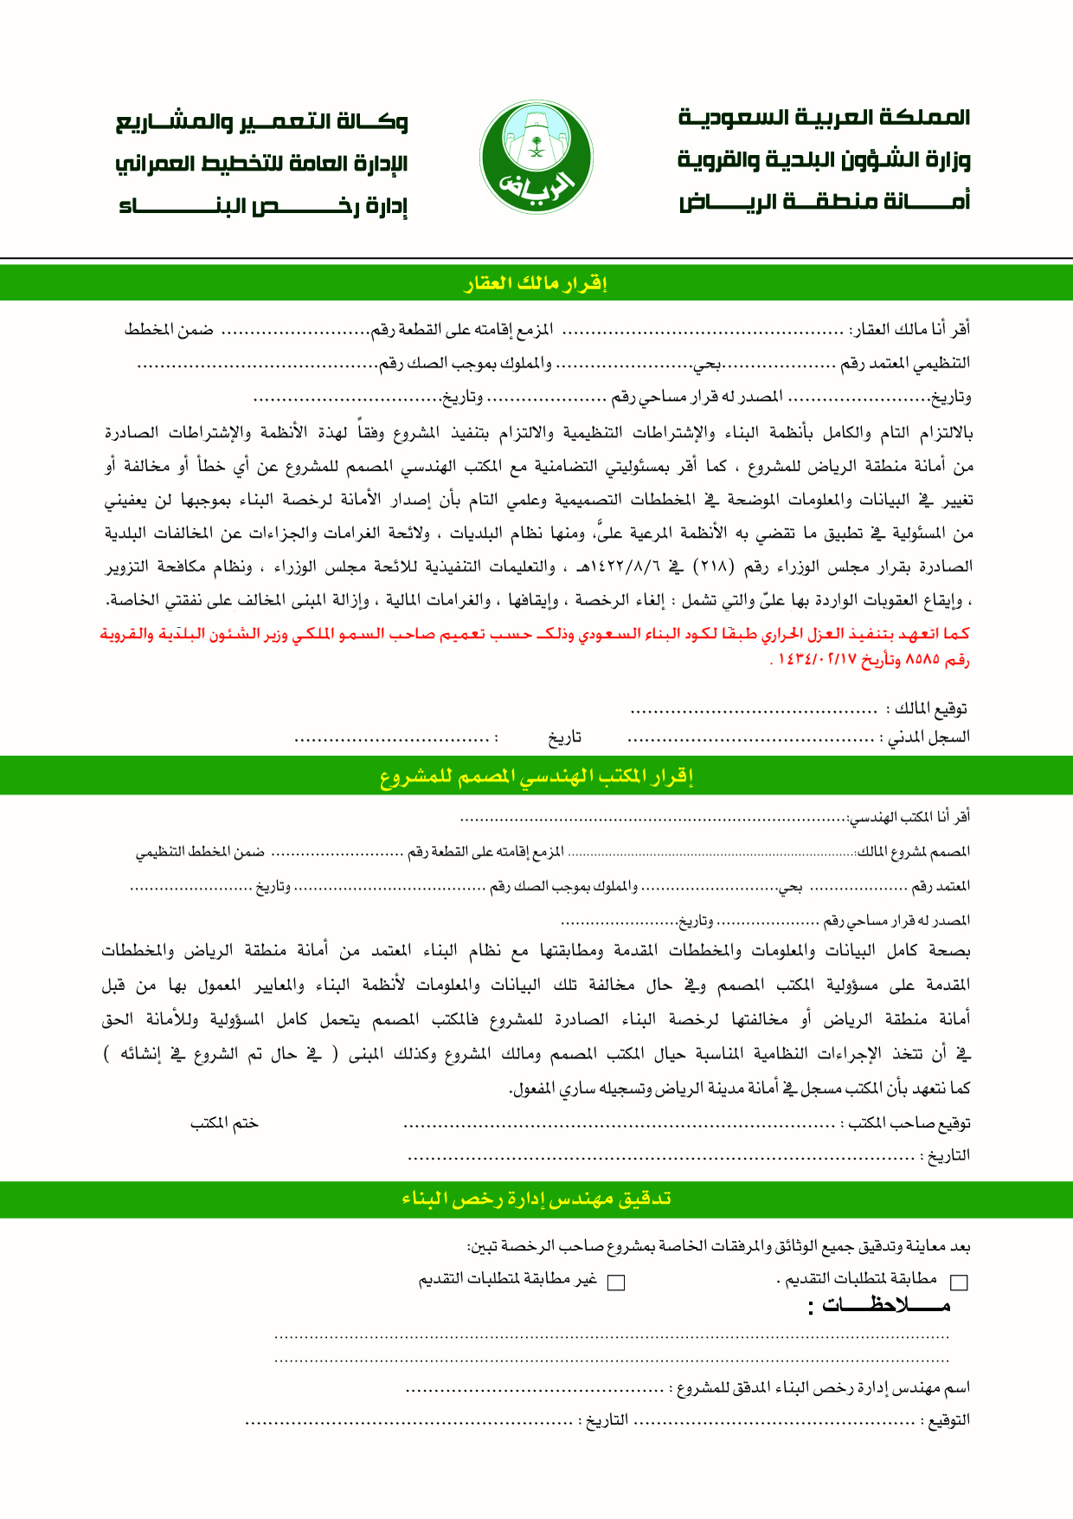

فهد بن عبد الرحمن بن علي الشهراني 203/ب

14/م السلمانية مدينة الدرعية 311609000526

17-05-1435 433 1435

1010627717

دروازة للاستشارات الهندسية

فهد بن عبد الرحمن بن علي الشهراني 203/ب

14/م **السلمانية بمدينة الدرعية** 311609000526 17-05- 1435

433 1435